ПРИЛОЖЕНИЕ
к решению Челябинской городской Думы
от ________________№_______________

Вносимые изменения в приложение 3
«Часть 3.1. Карта градостроительного зонирования города Челябинска»
Номер градостроительной зоны | Характер вносимых изменений | Градостроительный индекс зон
Номер градостроительной зоны | Характер вносимых изменений | действующее зонирование | с учетом изменений
04 40 | - изменение границ территориальной зоны 07,  - установление новой территориальной зоны 01,  - установление новой территориальной зоны 04 | 04 40 07 Б.6  -  - | 04 40 07 Б.6  04 40 01 В.1.5  04 40 04 Б.6
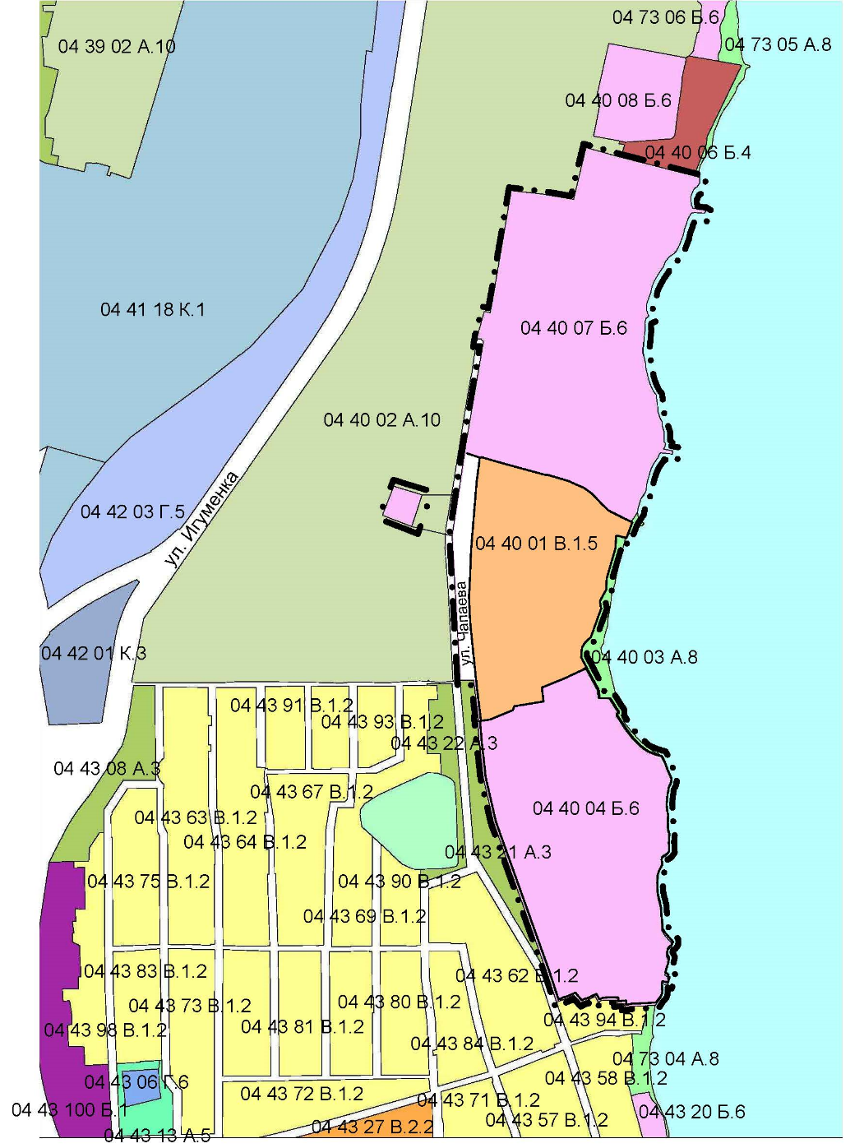
Начальник Управления
по архитектурно-градостроительному
проектированию города Челябинска Н. В. Чернушкина

